異常工作負荷促發疾病預防指引
(第一版)

勞動部職業安全衛生署
中華民國103年9月

目 錄
壹、
目 錄 2

壹、前言
長期以來我國國民十大死因中腦血管與心臟血管疾病，皆名列前茅，然過去大眾卻鮮少了解其可能為工作過重負荷所促發；依據國際勞工組織（ILO）2005年推估職業原因於循環系統疾病之貢獻度為23%，且流行病學實證研究顯示，輪班、夜間及長時間工作與許多疾病的罹病風險有關，如心肌梗塞、高血壓、糖尿病、肥胖、肌肉骨骼疾病、睡眠障礙、憂鬱、疲勞與其他身心症狀等。鑑於國內產業結構改變，多數勞工面臨工作負荷及精神壓力過重等威脅，長期壓力及工作疲勞累積，如果沒有獲得適當休息及充足睡眠，便可能影響體能及精神狀態，甚而促發腦心血管疾病。
近年科技業工程師、客運業駕駛、保全人員及醫療機構醫師等接連發生過勞猝死案件，促使社會對於『過勞死』之重視與關切。「唯有安全健康勞動力，方能確保企業競爭力」，但在全球企業競爭下，壓低人事成本成為許多企業之選項，對於勞工而言，則意味著工作負荷的加重。為了保護工作者安全健康，國際勞工組織與先進國家對長工時、輪班、夜間工作皆有明確規範，部份國家並進一步規定長工時、夜班與輪班工作之健康管理措施。我國屬工時偏高之國家，而部分行業勞工超時幾成為常態，為強化雇主預防勞工過勞之責任，職業安全衛生法（以下簡稱職安法）第6條第2項增列預防過勞條款，明確規範雇主使勞工從事輪班、夜間工作及長時間工作，應妥為規劃並採取必要之安全措施。為使事業單位對於預防過勞所採取之相關措施有依循之參據，爰參考國內外相關實務作法及勞動法規，訂定本指引，期雇主能落實法令規定，確保工作者之工作安全與身心健康。惟本指引之內容並非唯一之方法，事業單位可參照其基本原則及建議性作法，選擇適合其規模及特性之方法規劃與執行。

貳、適用範圍
本指引適用於職安法所規範之各業工作者。

參、名詞定義
- 輪班工作：指該工作時間不定時輪替可能影響其睡眠之工作，如工作者輪換不同班別，包括早班、晚班或夜班工作。
- 夜間工作：參考勞動基準法之規定，為工作時間於午後十時至翌晨六時內，可能影響其睡眠之工作。
- 長時間工作：參考「職業促發腦血管及心臟疾病(外傷導致者除外) 之認定參考指引」為近6個月期間，每月平均加班工時超過37小時者。
- 其他異常工作負荷：不規則的工作、經常出差的工作、工作環境(異常溫度環境、噪音、時差)及伴隨精神緊張之日常工作負荷與工作相關事件。

肆、異常工作負荷促發疾病之預防措施
事業單位可依其規模、工作性質及資源，規劃相關預防計畫及措施。以下之內容為參考國內外實務作法、我國相關勞動法令規定及臺灣職業安全衛生管理系統(TOSHMS)指引架構，含政策、組織設計、規劃與實施、評估及改善措施，彙整相關建議作法，提供企業實務規劃參考，目的為透過系統化的管理方法，以落實推動輪班、夜間工作、長時間工作等異常工作負荷促發疾病預防。
- 政策
事業單位應明確宣示承諾確保勞工身心健康之政策，並會同勞工代表將相關預防輪班、夜間、長時間工作等異常工作負荷促發疾病之預防措施（含勞資雙方之義務）訂定於安全衛生工作守則，且將政策與預防作法，公告週知，以落實勞動法規規範。
相關政策之推動可將之納入年度職業安全衛生管理計畫，對於達一定規模之事業，應依「職業安全衛生管理辦法」規定，設置職業安全衛生委員會，並應每三個月至少開會一次，視需要，邀請從事勞工健康服務醫護人員報告預防輪班、夜間工作、長時間工作等異常工作負荷促發疾病等健康服務事宜，並審議健康管理、職業病預防及健康促進等身心健康保護之事項。
具體的管理政策可包含下列主題：(1)確保員工之工作時間、休息與休假狀況符合政府勞動規範，並進一步設計能符合工作者需求的工作時間與休假管理制度，以促進員工身心健康與家庭平衡；(2)落實職場健康管理制度，包括健康評估、健康指導、工作調整、後續追蹤、案例調查等；(3)積極推廣過勞疾病之預防教育，以多元方式向員工宣導工時規範、職場疲勞相關疾病之預防知識及健康管理策略。

二、組織設計
雇主應授權指定專責部門(簽署授權同意書)，如人資、風險管理或職業安全衛生單位負責統籌規劃職業安全衛生事宜，並指派一名高階主管負責督導管理，及推動組織內全體同仁之參與；推動本預防計畫及措施相關事宜之分工，建議可參照職業安全衛生管理辦法及勞工健康保護規則之規定；對於事業達一定規模，依勞工健康保護規則需配置從事勞工健康服務醫護人員者，可授權賦予該單位醫護人員負責統籌本事宜，並訂定相關作業程序及建置內外部相關資源，惟涉及需其他部門配合者，如職業安全衛生、人資單位或其他相關業務單位之人員應配合協助辦理；針對事業設有總機構者，亦可使各地區事業單位依循總機構之政策或計畫規劃執行。
為利該等人員具足執行之能力，事業單位應安排相關教育訓練，使其能勝任該工作；對於未達需設置職業安全衛生人員或勞工健康服務醫護人員者，可指派內部單位，如人資部門，透過外部資源如衛生福利體系之衛生局（所）或勞動部職業安全衛生署（以下簡稱職安署）委託設置之各區職業傷病防治中心及其網絡或勞工健康服務中心資源提供協助，若有充裕經費，亦可委託外部專業團隊協助規劃執行。

三、規劃與實施
依職業安全衛生法施行細則第10條規定，職安法所定預防輪班、夜間工作、長時間工作等異常工作負荷促發疾病應妥為規劃之內容包含：高風險群之辨識及評估、醫師面談及健康指導、工作時間調整或縮短及工作內容更換之措施、健康檢查、管理及促進、成效評估並改善及其他有關安全衛生事項等。另依職業安全衛生設施規則第324條之2，對於事業單位依勞工健康保護規則規定配置有醫護人員從事勞工健康服務者，雇主應依其規模、勞工作業環境特性、工作形態等訂定異常工作負荷促發疾病預防計畫，並據以執行；依規定免配置醫護人員者，得以執行紀錄或文件代替(附錄一)。相關執行紀錄留存三年。以下相關疾病預防措施，事業單位可依內部組織、勞工作業環境特性及相關資源等參考運用並制訂作業標準化流程。
（一）辨識及評估高風險群
針對輪班、夜間工作、長時間工作、高生（心）理負荷工作及處於特殊工作環境者評估。
1、可透過個人風險因子 (以個人問卷調查或疾病史、健康檢查結果，如高血壓、糖尿病、高血脂症、肥胖、腰圍等）及工作型態與作業環境風險因子評估高風險群(附錄二，詳可參閱職安署訂定之作業具過負荷危害健康服務工作指引之參、過負荷作業風險評估事項)。
（1） 個人風險因子：
①參考韓國職業安全衛生局（KOSHA）的「腦心血管疾病發病風險評估工具」，統計每位勞工的風險數目，風險因子包括年齡、抽菸、總膽固醇數值、家族病史、生活型態、心臟方面疾病等，依此定義發病的風險等級(表一)。
表一 個人腦心血管疾病發病風險評估表
心血管疾病(CVD)  危險因子數目* | Grade I | Grade II | Grade III
心血管疾病(CVD)  危險因子數目* | 收縮壓140~159  或舒張壓90~99  (單位:mmHg) | 收縮壓160~179  或舒張壓100~109  (單位:mmHg) | 收縮壓≥180  或舒張壓≥110  (單位:mmHg)
0 | 低度風險 | 中度風險 | 高度風險
1~2 | 中度風險 | 中度風險 | 高度風險
≥3 或已有心腦血管疾病病症 | 高度風險 | 高度風險 | 高度風險
*CVD危險因子包括：年齡(男性≥55歲或女性≥65歲) 、抽菸、總膽固醇(total cholesterol) ≥240 mg/dl或低密度膽固醇(low density cholesterol) ≥160 mg/dl、高密度膽固醇(high density cholesterol) 男性< 40 mg/dl 或女性< 45 mg/dl、家族成員有年輕型心血管疾病(premature CVD) 病史(指50歲之前發作) 、身體質量指數(body mass index) ≥30 kg/m²、心室顫動症 (atrial fibrillation) 。
②透過勞工健康檢查報告以WHO心血管疾病風險預測圖推估其心血管疾病風險程度(表二)。

表二 WHO十年內心血管疾病風險程度表
十年內心血管疾病風險 | 風險程度
<10% | 低度風險
10%-20% | 中度風險
20%-30% | 高度風險
≧30% | 極高風險
（2）工作型態及環境風險因子：如工時過長、長期夜班、長期輪班、高生理負荷工作、伴隨精神緊張的工作、經常出差及特殊工作環境(如噪音、異常溫度環境)等，依實際工作特性，訂定適當之工作型態及環境暴露風險評分級距及風險分級(表三、表四)。
①參考勞動部職業促發腦血管及心臟疾病(外傷導致者除外)之認定參考指引，評估長時間工作情形及工作型態之負荷。
②參考勞動及職業安全衛生研究所（以下簡稱勞安所）研發之過負荷(過勞)量表或職業壓力量表(詳可至勞動部勞工紓壓健康網/身心舒壓營/壓力評量或勞安所勞工心理健康專區心理量表檢測系統平台下載瀏覽)，評估過負荷情形。
表三、工作型態之工作負荷評估
工作型態 |  | 評估負荷程度應考量事項
不規律的工作 |  | 對預定之工作排程的變更頻率及程度、事前的通知狀況、可預估程度、工作內容變更的程度等。
工作時間長的工作 |  | 工作時數（包括休憩時數）、實際工作時數、勞動密度（實際作業時間與準備時間的比例）、工作內容、休息或小睡時數、業務内容、休憩及小睡的設施狀況（空間大小、空調或噪音等）。
經常出差的工作 |  | 出差的工作內容、出差（特別是有時差的海外出差）的頻率、交通方式、往返兩地的時間及往返中的狀況、是否有住宿、住宿地點的設施狀況、出差時含休憩或休息在內的睡眠狀況、出差後的疲勞恢復狀況等。
輪班工作或夜班工作 |  | 輪班(duty shift)變動的狀況、兩班間的時間距離、輪班或夜班工作的頻率等
作  業  環  境 | 異常温度環境 | 低溫程度、禦寒衣物的穿著情況、連續作業時間的取暖狀況、高溫及低溫間交替暴露的情況、在有明顯溫差之場所間出入的頻率等。
作  業  環  境 | 噪 音 | 超過80分貝的噪音暴露程度、時間點及連續時間、聽力防護具的使用狀況等。
作  業  環  境 | 時 差 | 5小時以上的時差的超過程度、及有時差改變的頻率等。
伴隨精神緊張的工作 |  | 1.伴隨精神緊張的日常工作：業務、開始工作時間、經驗、適應力、公司的支援等。  2.接近發病前伴隨精神緊張而與工作有關的事件：事件（事故或事件等）的嚴重度、造成損失的程度等。  註：1.、2.可參考表四及「工作相關心理壓力事件引起精神疾病認定參考指引」之附表一「工作場所心理壓力評估表」及附表二「非工作造成心理負荷評估表」之平均壓力強度評估負荷程度。
註:工作型態具0-1項者:低度風險；2-3項者:中度風險；≧4項者:高度風險
表四 過負荷量表與工時風險程度表
 | 個人相關過勞分數 | 工作相關過勞分數 | 月加班時數
低負荷 | <50分:過勞程度輕微 | <45分:過勞程度輕微 | <37小時
中負荷 | 50-70分:過勞程度中等 | 45-60分:過勞程度中等 | 37-72小時
高負荷 | >70分:過勞程度嚴重 | >60分:過勞程度嚴重 | >72小時
註：三種工作負荷等級不同時，選擇較嚴重者。
（3）將個人腦心血管疾病風險與工作負荷促發腦心血管疾病之風險分級(表五) 。
表五 腦心血管疾病風險與工作負荷促發腦心血管疾病之風險等級表
職業促發腦、心血管疾病  風險等級 |  | 工作負荷
 |  | 低負荷 (0) | 中負荷 (1) | 高負荷 (2)
十年腦、心血管疾病風險 | <10% (0) | 0 | 1 | 2
十年腦、心血管疾病風險 | 10-20% (1) | 1 | 2 | 3
十年腦、心血管疾病風險 | ≧20% (2) | 2 | 3 | 4
註：1.（）代表評分。
2. 0：低度風險；1或2：中度風險；3或4高度風險。
（二）安排醫師面談及健康指導
面談及指導的目的，在於防止高危險群或是有危險性的勞工，因過度操勞而促發腦心血管疾病，以及防止心理健康失調，並期望達到早期發現、早期治療的目的。
- 面談及指導的實施者：面談指導由醫師(從事勞工健康服務之醫師或職業醫學科專科醫師)負責執行；事業單位未達需設置勞工健康服務醫護人員者，可尋求職安署委託設置之各區職業傷病防治中心或勞工健康服務中心資源提供協助。
- 面談及指導的場所：必須選擇適當且具隱私的場所，如事業單位的保健室(醫務室)、諮詢室等，若無上開空間，亦可考慮使用小型會議室、休息室等。
- 面談指導的對象：
（1）針對前項篩檢出之高風險群(表五)。
（2）除前開對象外，若勞工長時間的勞動（每月平均加班工時超過37小時者）造成過度疲勞，且勞工本身對健康感到擔心而主動提出申請的勞工（表六）。
表六 危害分級與面談建議表
危害分級  與面談建議 |  | 腦心血管疾病風險
 |  | 低 | 中 | 高
過負荷風險 | 低 | 不需面談 | 不需面談 | 建議面談
過負荷風險 | 中 | 不需面談 | 建議面談 | 需要面談
過負荷風險 | 高 | 建議面談 | 需要面談 | 需要面談
4、面談指導之注意事項及後續處理：
- 為使醫師可以確實評估及對勞工提出建議，事業單位應先準備勞工之工作時間、輪班情形、工作性質、健康檢查結果及作業環境等資訊予醫師參考。
- 從事面談指導之相關業務人員，須事先向勞工說明，因實施業務得知之勞工健康或隱私等相關事宜，將遵守個人資料保護法等相關規定，不會洩漏個人之相關資料，使勞工可以放心地接受面談指導。
- 可依風險評估之程度安排面談指導之時間，針對高風險者建議每個月面談一次，並規定一定的日期實施，惟此時間仍須視勞工之個別性安排。
- 面談後應依勞工之個別性提出面談結果及處理措施報告或紀錄（附錄三），並且保存三年；該面談結果可將之依「診斷」、「指導」及「工作」區分為三類。
①診斷區分：可區分為無異常、需觀察或進一步追蹤檢查及需進行醫療。
A.無異常：勞工自覺加班時間非常多，未出現生理與心理自覺症狀，及檢查結果全部在正常範圍內，且其可自我調整因過度工作造成之生理與心理的壓力。
B. 需觀察或進一步追蹤檢查：針對自覺加班時間非常多，未出現生理與心理自覺症狀，雖檢查結果出現輕度異常值，惟其個人瞭解異常之原因，且勞工可自我調整因過度工作造成之生理與心理的壓力者，可再予觀察；若已出現生理與心理自覺症狀，且檢查結果有1至2項目輕度至中度的異常情形，則需進一步複檢。
C.需進行醫療：勞工自覺生理與心理慢性疲勞，且出現明顯疾病惡化之情形。
②指導區分：可區分為「不需指導」、「需進行健康指導」、「需進行醫療指導」。
A. 不需指導：基本上勞工仍需自主積極地改善睡眠、飲食等不良之生活習慣、長時間勞動等作業習慣，以實施促進健康的活動。
B. 需進行健康指導：其目的為疾病之預防，需指導勞工透過確立生活步調與改善生活習慣，改善腦心血管疾病，或是心理健康失調等相關現象。
C. 需進行醫療指導：其目的為避免疾病惡化，當一般定期健康檢查項目（血壓、體重、膽固醇、血糖値）持續異常，必須以藥物等方式進行治療者。尤其針對可能出現因症狀減輕就擅自遵守用藥指示之勞工，應實施醫療及遵守用藥的指導。
③工作區分：可區分為「一般工作」、「工作限制」及「需休假」。
A. 一般工作：適用於各種檢查無異常現象或是出現輕度檢查值異常，但可透過治療妥善控制疾病的勞工，其並未有工作時間之限制，可從事原工作。
B. 工作限制：針對需觀察或進一步追蹤檢查之勞工，需限制勞工之工作時間，含縮短工作時間、限制出差、限制加班、限制工作負擔、轉換作業、工作場所的變更、減少夜班次數、轉換夜間工作等。
C. 需休假：其係以療養為目的給予勞工休假與停職等，在一定期間內不指派工作。當勞工已明顯感受慢性疲勞感等自覺症狀、喪失工作意願，且出現睡眠不足、飲食習慣改變、體重增減等現象及檢查結果出現明顯異常或疾病出現急速惡化的趨勢，必須住院治療時，應予休假休養。
（5）根據面談指導結果，必須提出工作限制時，對勞工來說，會擔心降低自己的職能評分，故醫師於提出工作限制的建議時，必須仔細向勞工說明，該判斷的理由與預期的經過等，取得勞工的了解與同意之後，再向事業單位提出報告。尤其是心理健康方面的問題，更是重要。

（三）調整或縮短工作時間及更換工作內容之措施
事業單位應參照醫師根據面談指導結果所提出的必要處置，採取相關措施，並留存紀錄(附錄三) 。若勞工經醫師專業說明，仍不願意配合工作調整，必要時，建議納入安全衛生工作守則，據以使事業單位勞工遵循。此外，醫師所提出之工作時間調整或變更工作等後續建議措施，必須是勞工與管理者雙方都能了解與接受的內容；另，若此工作之調整涉及勞動契約內容，應依勞動基準法之規定辦理，避免勞資爭議。
1、調整或縮短工作時間：此建議儘量填寫數字或是具體表述，可以一個月為目標實施縮短工作時間，必要時於一個月後再次進行面談，依個案身心壓力情形，重新判定是否要加以縮短。
- 限制加班，如每個月許可加班幾個小時。
- 不宜加班，讓勞工依規定工作時間(不超過八小時)工作。
- 限制工作時間，如每天幾點到幾點可以工作，只能工作幾小時或不能上夜班等。
- 不宜繼續工作，檢查結果出現明顯異常，或治療中的疾病出現急速惡化的情形，必須住院治療。休養期間結束後，需重新面談，確認已經恢復或參考其主治醫師的判定後做出決定。
- 其他，如不適合責任制或其他工作時間外之臨時交辦工作，如網路軟體交辦工作，或配合家庭因素，如接送子女等彈性調整工作時間。
2、變更工作：需與現場負責人交換意見，且為可執行的內容。
- 變更工作場所：若勞工與主管之間的人際關係不佳，或是不適應工作場所等，使其強烈感受工作造成嚴重的身心負荷，甚至喪失工作意願，或勞工因作業環境、作業狀態、業務責任感的問題造成其工作負擔，則可考慮變更工作場所，惟對於勞工來說，一旦工作場所變更，就必須適應新的工作環境與新的人際關係，新職務的壓力或許更大，所以需與勞工充分溝通並尊重其意見。
- 轉換工作：變更工作內容，轉調部門或轉換工作。為了降低勞工職務負擔而須轉換（減少／變更）作業時，需勞資雙方充份交換意見。若勞工為生產線的工作，可以讓其負責輔佐作業型的補充工作，或是擔任比目前職務負擔更輕的工作，或考慮調整為身體負擔較輕的事務性工作。
- 變更工作型態：從事相同的工作內容，但需調整工作之型態。從輪班制的工作（包含夜班）調整為正常班別，或減少夜班次數、換成白班等；尤其是針對是正在就醫中的勞工，若醫師指示必須保持規律生活或是嚴格遵守服藥規定，或心理健康失調時，建議應該採取此措施。
- 其他，如調整出差頻率及範圍、調整勞動密度、休息時間、作業環境改善等，如空調或噪音等。

（四）檢查、管理及健康促進
依據職安法第20條，雇主於僱用勞工時，應施行體格檢查；對在職勞工應施行一般健康檢查、從事特別危害健康作業者之特殊健康檢查或經中央主管機關指定為特定對象及特定項目之健康檢查。至施行健康檢查之項目及頻率，則分別依勞工健康保護規則第10條至第12條規定辦理，檢查之醫療機構須為勞動部認可之醫療機構(詳可至職安署網站http://hrpts.osha.gov.tw/asshp/hrpm1055.aspx查詢)；若勞工經評估為高風險族群，建議可洽詢醫師加強其健檢項目或頻率，惟此措施非職安法所強制規定之措施，事業單位除須依個人資料保護法之規定辦理外，相關經費之支應，亦須經勞資雙方協商，避免後續爭議。
針對健康檢查之結果，可就整體事業單位、各部門及勞工個人之檢查結果進一步分析，並與歷年（至少近2年）比較，就事業單位整體而言，可就異常發現率及勞工健康檢查紀錄表之生活習慣等統計之分析結果規劃健康促進計畫，相關內容可參考衛生福利部國民健康署健康職場資訊網網站(http://health.hpa.gov.tw/index_download.php?id=25) ，另上開統計結果之資訊及健康促進計畫之內容，建議可公佈在事業單位官方網頁提供公開瀏覽。此外，有關健檢資料之分析，若事業單位無相關健康管理之系統可處理，建議可透過契約約定委託辦理勞工體格與健康檢查之醫療機構協助辦理。針對勞工個人檢查結果異常之項目，需參照醫師之建議予以複檢追蹤，並可依前述風險因子評估之結果及表五內容將之區分高、中、低風險予以健康指導及管理（表七），至健康管理及後續紀錄之處理措施，可參考下述原則規劃，惟各事業單位可依個別之人力、物力及財力等相關資源採取更周延之管理措施。
1、管理之措施：
- 低度風險者：可以電子郵件或書面通知勞工「個人注意事項」，並建議勞工維持規律生活，保持良好生活習慣，及定期接受健康檢查（可提醒下一次健康檢查之時間）。
- 中度風險者：由醫護人員親自以口頭方式告知勞工「個人注意事項」，並參照醫師之建議調整工作時間或型態，及建議勞工宜依醫師之建議複檢、尋求醫療協助或定期（依醫師建議之時間，若無註明時間，可依勞工之個別性，建議每半年至一年）追蹤。此外，建議每二至三個月定期以電話、電子郵件或書面方式提醒其注意事項之相關訊息，如健康促進活動之時間、相關疾病預防之資料等。
- 高度風險者：建議勞工應尋求醫療協助及改變生活型態，參照醫師之建議予以工作限制或調整工作型態及休假，或作業環境改善等，並定期（依醫師建議之時間，若無註明時間，可依勞工之個別性，建議一至三個月）追蹤，此追蹤可至醫療機構或透過事業單位內之從事勞工健康服務之醫師諮詢追蹤；此外，應安排勞工每個月定時和醫師面談，及建議每個月定期以電子郵件或書面方式提醒其注意事項之相關訊息，如需定時服藥、相關疾病治療或預防之資料及健康促進活動之時間等。對於因疾病惡化在家休養之勞工，亦應主動關心其健康狀況；若評估該疾病之惡化與工作具因果關係，應主動協助依勞動相關法令，保障勞工權益。
表七 職業促發腦、心血管疾病風險分級之勞工健康管理措施
職業促發腦心血管疾病風險 |  | 健康管理措施
低度風險 | 0 | 不需處理，可從事一般工作。
中度風險 | 1 | 建議改變生活型態，注意工時的調整，至少每年追蹤一次。
中度風險 | 2 | 建議改變生活型態，考慮醫療協助，調整工作型態，至少每半年追蹤一次。
高度風險 | 3 | 建議尋求醫療協助及改變生活型態，需工作限制，至少每三個月追蹤一次。
高度風險 | 4 | 建議尋求醫療協助及改變生活型態，需工作限定，至少每一至三個月追蹤一次。
註：0、1、2、3、4之意義詳見表五。
2、健康檢查及面談指導紀錄之處理
- 依循之法規：須依職安法第20條、職業安全衛生法施行細則第30條及勞工健康保護規則第10條至第13條及第15條規定辦理。
- 紀錄之保管：基於健康檢查及面談指導之紀錄涉及個資，對於依勞工健康保護規則事業單位配置有醫護人員從事勞工健康服務者，應由其保管處理，對於未達規模未配置有醫護人員者，建議指定專責單位及專人負責；未經授權管理健康檢查及面談指導紀錄者，一律無權要求檢視相關資料，且紀錄之保管應符合個人資料保護法之規定。此外，相關資料之保存基於管理之需求，建議除書面報告外，可以電子化儲存保管，惟相關資料僅作為健康管理之目的。

（五）執行成效之評估及改善
成效評估之目的在於檢視所採取之措施是否有效，並檢討執行過程中之相關缺失，做為未來改進之參考。建議可由護理人員追蹤個人風險子之改善情形，若無法短期改善或持續惡化之勞工，須再次由醫師進行面談指導；對於環境因子無法短期改善或持續惡化之作業環境，須由職業安全衛生人員或相關人員再次提供改善建議，甚而尋求外部專業團隊協助。以下量化指標可作為成效評估之考量，然相關指標仍視各事業單位推動計畫之需求而定。
  - 針對事業單位內所有具高風險勞工接受面談與指導之參與率、請假天數、複檢追蹤率及生活習慣改變情形等，如定時運動、健康飲食、戒菸率等。
  - 高風險勞工之比率，如高風險勞工減少5%。
  - 事業單位勞工參與職場健康促進計畫之達成率、滿意度等。
  - 事業單位勞工健康檢查之參與率及異常發現率。
  - 個別高風險勞工檢查異常值之改變情形，如膽固醇降低20mg/dl等。
  - 作業環境之改善情形，如噪音值降低15dB等。
為了持續推動事業單位輪班、夜間工作、長時間工作等異常工作負荷促發疾病之預防工作，相關計畫推動之成果宜定期由勞工健康服務醫護人員列席於職業安全衛生委員會報告，對於未能達績效指標之缺失，亦可透過會議檢討研議改善之對策，俾利勞資雙方共同重視。

伍、結語
「唯有安全健康勞動力，方能確保企業競爭力」。我國屬工時偏高之國家，而部分行業勞工超時幾成為常態，仰賴政府機關實施勞動條件檢查，並未能解決根源問題；生命無價，勞工是企業重要之資產，基於預防勝於治療，期盼事業單位能自主管理，落實職安法之規定，採取促進勞工身心健康之相關措施，為勞工打造更為友善及健康之職場環境，確保勞動者之權益。

陸、參考文件
- 職業安全衛生法。
- 職業安全衛生法施行細則。
- 職業安全衛生設施規則。
- 勞工健康保護規則。
- 勞動基準法。
- 職業促發腦血管及心臟疾病（外傷導致者除外）之認定參考指引。
- 作業具過負荷危害健康服務工作指引。
- 臺灣職業安全衛生管理系統(TOSHMS)指引。
- 長時間労働者への面接指導，マニュアル（地域産業保健センター用）－チェックリストの使い方－，平成20年3月。
預防輪班、夜間工作、長時間工作等異常工作負荷促發疾病執行紀錄表
附錄一
執行項目 | 執行結果（人次或％） | 備註（改善情形）
辨識及評估高風險群 | 具異常工作負荷促發疾病高風險者 人
安排醫師面談及健康指導 | 1.需醫師面談者 人  1.1需觀察或進一步追蹤檢查者  人  1.2需進行醫療者 人  2.需健康指導者 人  2.1已接受健康指導者 人
調整或縮短工作時間及更換工作內容 | 1.需調整或縮短工作時間 人  2.需變更工作者 人
實施健康檢查、管理及促進 | 1.應實施健康檢查者 人  1.1實際受檢者 人  1.2檢查結果異常者 人  1.3需複檢者 人  2.應定期追蹤管理者 人  3.參加健康促進活動者 人
執行成效之評估及改善 | 1.參與健康檢查率 ％  2.健康促進達成率 ％  3.與上一次健康檢查異常結果項目比較，異檢率 ％（上升或下降）  4.環境改善情形：（環測結果）
其他事項
執行者： 主管： 年 月 日
一、透過勞工健康檢查報告以WHO心血管疾病風險預測圖推估其心血 管疾病風險程度
附錄二
表一、Framingham Cardiac Risk Score
檢核項目 | 檢核值
性別 | - 男性 □ 女性
年齡 歲 | - 30-34 歲
年齡 歲 | - 35-39 歲
年齡 歲 | - 40-44 歲
年齡 歲 | - 45-49 歲
年齡 歲 | - 50-54 歲
年齡 歲 | - 55-59 歲
年齡 歲 | - 60-64 歲
年齡 歲 | - 65-69 歲
年齡 歲 | - 70-74 歲
血液總膽固醇濃度  （單位：mmol/L） | - 4.14 – 5.15
血液總膽固醇濃度  （單位：mmol/L） | - 5.16 – 6.19
血液總膽固醇濃度  （單位：mmol/L） | - 6.2 – 7.23
血液總膽固醇濃度  （單位：mmol/L） | - > 7.23
血液高密度膽固醇濃度  （單位：mmol/L） | □ 0.91 – 1.14
血液高密度膽固醇濃度  （單位：mmol/L） | - 1.15 – 1.27
血液高密度膽固醇濃度  （單位：mmol/L） | - 1.28 – 1.53
血液高密度膽固醇濃度  （單位：mmol/L） | - > 1.53
血壓範圍  採計收縮壓或舒張壓中較高的分級  (單位：mmHg) | - 收縮壓120 -129 /舒張壓 84 - 84
血壓範圍  採計收縮壓或舒張壓中較高的分級  (單位：mmHg) | - 收縮壓130 -139/舒張壓 85 - 89
血壓範圍  採計收縮壓或舒張壓中較高的分級  (單位：mmHg) | - 收縮壓 140 -149 /舒張壓 90 -99
血壓範圍  採計收縮壓或舒張壓中較高的分級  (單位：mmHg) | - 收縮壓 ≥150 /舒張壓 ≥100
是否有糖尿病 | - 是 □ 否
是否抽煙 | - 是 □ 否
10年內發生心血管疾病的風險(公式計算)： %
相對同性罹患心血管疾病風險(公式計算)： %
評核醫師簽名：
公式計算網址：http://www.mdcalc.com/framingham-coronary-heart-disease-risk-score/
【說明】：將上述表格內部之資料依序輸入公式後由電腦自動帶出心血管疾病風險估計值。
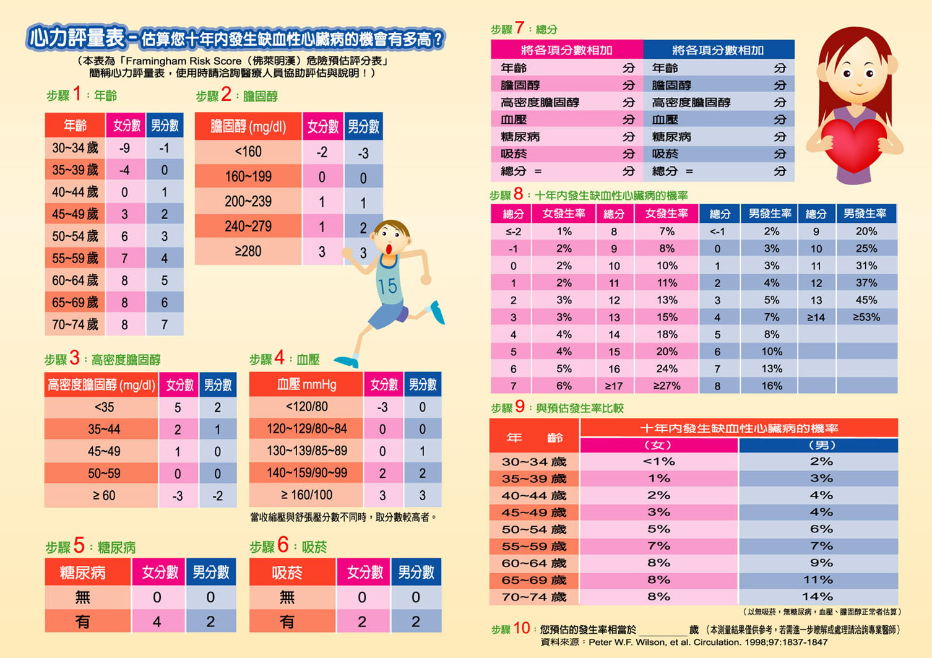

圖一 十年內男、女性罹患心血管疾病之風險估算值 (資料來源:中華民國心臟學會)
WHO/ISH腦心血管疾病十年風險預測
※風險預測圖（有測膽固醇且有糖尿病）
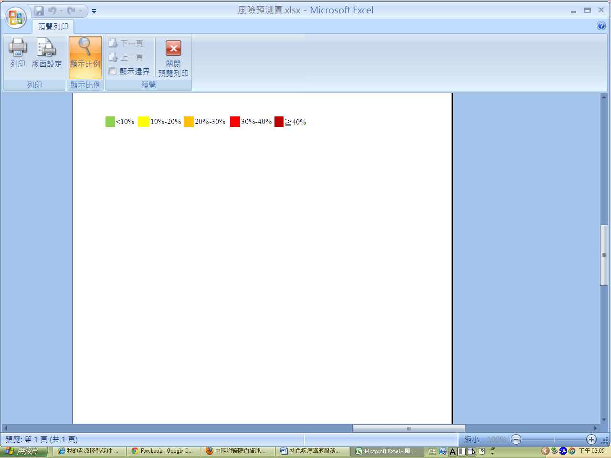
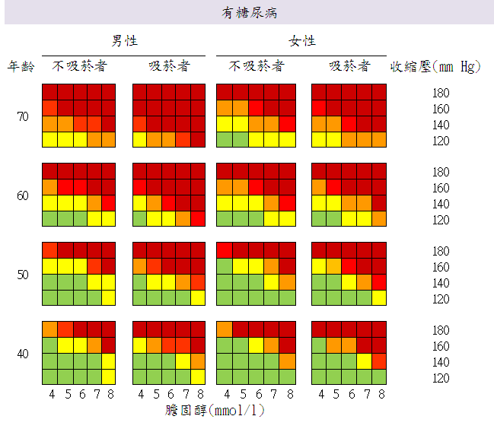

※風險預測圖(有測膽固醇且無糖尿病)
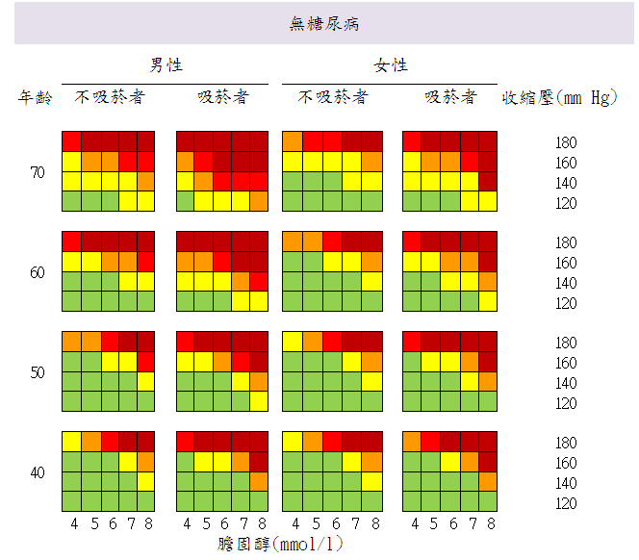

※風險預測圖(無膽固醇值且有糖尿病)
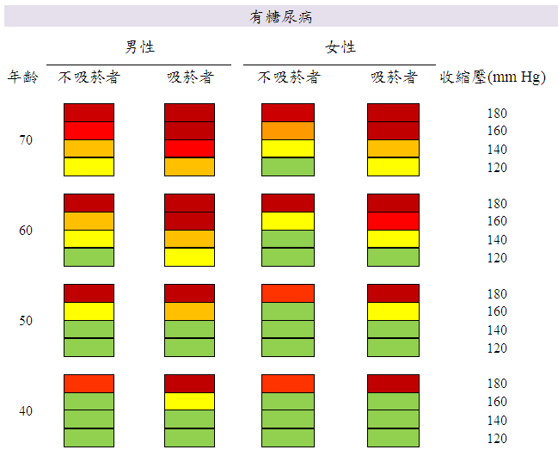
※風險預測圖(無膽固醇值且無糖尿病)
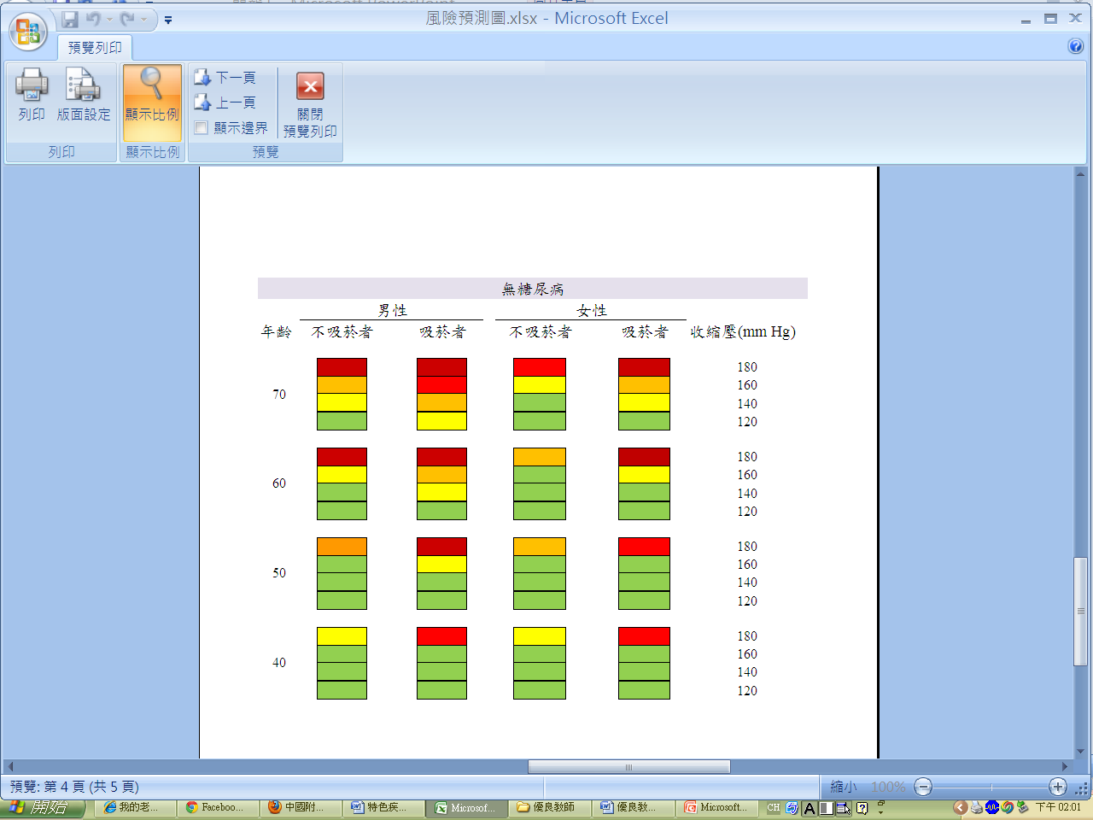
圖二 WHO/ISH腦心血管疾病十年風險預測圖
二、參考勞安所研發之「過勞量表」做為職場工作者過勞問題的自我評估工具，其包含 「個人相關過勞」和「工作相關過勞」狀況
(一)個人相關過勞分量表
1.你常覺得疲勞嗎?
□(1)總是 □(2)常常 □(3)有時候 □(4)不常 □(5)從未或幾乎從未
2.你常覺得身體上體力透支嗎?
□(1)總是 □(2)常常 □(3)有時候 □(4)不常 □(5)從未或幾乎從未
3.你常覺得情緒上心力交瘁嗎?
□(1)總是 □(2)常常 □(3)有時候 □(4)不常 □(5)從未或幾乎從未
4.你常會覺得，「我快要撐不下去了」嗎?
□(1)總是 □(2)常常 □(3)有時候 □(4)不常 □(5)從未或幾乎從未
5.你常覺得精疲力竭嗎?
□(1)總是 □(2)常常 □(3)有時候 □(4)不常 □(5)從未或幾乎從未
6.你常常覺得虛弱，好像快要生病了嗎?
□(1)總是 □(2)常常 □(3)有時候 □(4)不常 □(5)從未或幾乎從未
(二)工作相關過勞分量表
1.你的工作會令人情緒上心力交瘁嗎？
□(1)很嚴重 □(2)嚴重 □(3)有一些 □(4)輕微 □(5)非常輕微
2.你的工作會讓你覺得快要累垮了嗎?
□(1)很嚴重 □(2)嚴重 □(3)有一些 □(4)輕微 □(5)非常輕微
3.你的工作會讓你覺得挫折嗎?
□(1)很嚴重 □(2)嚴重 □(3)有一些 □(4)輕微 □(5)非常輕微
4.工作一整天之後，你覺得精疲力竭嗎?
□(1)總是 □(2)常常 □(3)有時候 □(4)不常 □(5)從未或幾乎從未
5.上班之前只要想到又要工作一整天，你就覺得沒力嗎?
□(1)總是 □(2)常常 □(3)有時候 □(4)不常 □(5)從未或幾乎從未
6.上班時你會覺得每一刻都很難熬嗎?
□(1)總是 □(2)常常 □(3)有時候 □(4)不常 □(5)從未或幾乎從未
7.不工作的時候，你有足夠的精力陪朋友或家人嗎?
□(1)總是 □(2)常常 □(3)有時候 □(4)不常 □(5)從未或幾乎從未

計分：
A. 將各選項分數轉換如下：(1)100 (2)75 (3)50 (4)25 (5)0。
B. 個人相關過勞分數–將第1~6題的得分相加，除以6，可得個人相關過勞分數。
C. 工作相關過勞分數–第1~6題分數轉換同上，第7題為反向題，分數轉換為：
(1)0 (2)25 (3)50 (4)75 (5)100。將1~7題之分數相加，除以7，可得工作相關過勞分數。
分數解釋：
過勞類型 | 分數 | 分級 | 解 釋
個人相關過勞 | 50分以下 | 輕微 | 您的過勞程度輕微，您並不常感到疲勞、體力透支、精疲力竭、或者虛弱好像快生病的樣子。
 | 50－70分 | 中度 | 你的個人過勞程度中等。您有時候感到疲勞、體力透支、精疲力竭、或者虛弱好像快生病的樣子。建議您找出生活的壓力源，進一步的調適自己，增加放鬆與休息的時間。
 | 70分以上 | 嚴重 | 您的個人過勞程度嚴重。您時常感到疲勞、體力透支、精疲力竭、或者虛弱好像快生病的樣子。建議您適度的改變生活方式，增加運動與休閒時間之外，您還需要進一步尋找專業人員諮詢。
工作相關過勞 | 45分以下 | 輕微 | 您的工作相關過勞程度輕微，您的工作並不會讓您感覺很沒力、心力交瘁、很挫折。
 | 45－60分 | 中度 | 您的工作相關過勞程度中等，您有時對工作感覺沒力，沒有興趣，有點挫折。
 | 60分以上 | 嚴重 | 您的工作相關過勞程度嚴重，您已經快被工作累垮了，您感覺心力交瘁，感覺挫折，而且上班時都很難熬，此外您可能缺少休閒時間，沒有時間陪伴家人朋友。建議您適度的改變生活方式，增加運動與休閒時間之外，您還需要進一步尋找專業人員諮詢。
(資料來源: 勞安所過勞自我預防手冊)
三、以問卷方式整體評估勞工過負荷情形。
表二 過負荷評估問卷
填寫日期：____年____月____日
一、基本資料
姓名 |  | 性別 | □男 □女
出生日期 | 年 月 日 | 婚姻狀態 | □未婚 □已婚 □離婚 □鳏寡
工作部門 |  | 年資 | 年 月
職稱
二、個人過去病史(經醫師確定診斷，可複選)
□無
□睡眠相關呼吸疾病(如睡眠呼吸中止症) □中樞神經系統疾病(如癲癇、脊椎疾病)
□周邊神經系統疾病(如腕隧道症候群) □情感或心理疾病
□眼睛疾病(不含可以矯正之近視或遠視) □聽力損失
□心臟循環系統疾病(如高血壓、心律不整) □糖尿病
□上肢或下肢疾病(如會導致關節僵硬、無力等症狀之疾病)
□血脂肪異常 □氣喘 □長期服藥，藥物名稱：_____________
□其他_____________
三、家族史
□無
□一等親內的家屬(父母、祖父母、子女) 男性於55歲、女性於65歲前發生狹心症或心絞痛
□家族中有中風病史
□其他_____________
四、生活習慣史
1.抽菸 □無 □有(每天____包、共___年) □已戒菸___年
2.檳榔 □無 □有(每天____顆、共___年) □已戒___年
3.喝酒 □無 □有(總類:________頻率:_________)
4.用餐時間不正常 □否 □是 ； 外食頻率 □無 □一餐 □兩餐 □三餐
5.自覺睡眠不足 □否 □是(工作日睡眠平均____小時/日；假日睡眠平均____小時/日)
6.運動習慣 □無 □有(每週____次、每次____分)
7.其他_______________
五、健康檢查項目
1.身體質量數______(身高____公分；體重 ____公斤)
2.腰圍______(M: ＜90；F: ＜80)
3.脈搏______
4.血壓__________ (收縮壓:135mmHg/舒張壓:85 mmHg)
5.總膽固醇__________ (＜200mg/dL)
6.低密度膽固醇__________ (＜100 mg/dL)
7.高密度膽固醇__________ (≧60 mg/dL)
8.三酸甘油脂_________ (＜150 mg/dL)
9.空腹血糖__________ (＜110 mg/dL)
10.尿蛋白__________
11.尿潛血__________
六、工作相關因素
1.工作時數： 平均每天______小時；平均每週______小時
2.工作班別： □白班 □夜班 □輪班(輪班方式______________________)
3.工作環境(可複選)：□無 □噪音(______分貝) □異常溫度(高溫約___度；低溫約___度) □通風不良 □人因工程設計不良(如:座椅、震動、搬運等)
4.日常伴隨緊張之工作負荷(可複選)
□無
□經常負責會威脅自己或他人生命、財產的危險性工作
□有迴避危險責任的工作
□關乎人命、或可能左右他人一生重大判決的工作
□處理高危險物質的工作
□可能造成社會龐大損失責任的工作
□有過多或過分嚴苛的限時工作
□需在一定的期間內(如交期等)完成的困難工作
□負責處理客戶重大衝突或複雜的勞資紛爭
□無法獲得周遭理解或孤立無援狀況下的困難工作
□負責複雜困難的開發業務、或公司重建等工作
5.有無工作相關突發異常事件(如近期發生車禍、車子於行駛中發生重大故障等)
□無 □有(說明：__________________________________________)
6.工作環境中有無組織文化、職場正義問題(如職場人際衝突、部門內部溝通管道不足等?)
□無 □有(說明：__________________________________________)
七、非工作相關因素
1.家庭因素問題 □無 □有(說明：__________________________________________)
2.經濟因素問題 □無 □有(說明：__________________________________________)

面談結果及採行措施表
面談指導結果
附錄三
（員工編號）  姓名 |  |  | 服務單位
 |  |  | 男・女 |  |  |  |  | 年齡 歲
疲勞累積狀況 |  | □無 □輕度 □中度 □重度 |  |  | 特殊記載事項
應顧慮的  身心狀況 |  | □無 □有 |  |  | 特殊記載事項
判定區分 | 診斷區分 | □無異常 □需觀察 □需醫療 |  | 需採取後續相關措施否 |  |  | □否 □是  請填寫採行措施建議
判定區分 | 工作區分 | □一般工作 □工作限制□需休假
判定區分 | 指導區分 | □不需指導 □要健康指導  □需醫療指導
醫師姓名： 年 月 日（實施年月日）

採行措施建議
工作上採取的措施 | 調整  工作  時間 | □限制加班，最多 小時／月 | □不宜繼續工作（指示休假、休養）
工作上採取的措施 | 調整  工作  時間 | □不宜加班 | □其他
工作上採取的措施 | 調整  工作  時間 | □限制工作時間 時 分 ～ 時 分
工作上採取的措施 | 變更  工作 | □變更工作場所（請敘明： ）
工作上採取的措施 | 變更  工作 | □轉換工作（請敘明： ）
工作上採取的措施 | 變更  工作 | □減少大夜班次數（請敘明： ）
工作上採取的措施 | 變更  工作 | □轉換為白天的工作（請敘明： ）
工作上採取的措施 | 變更  工作 | □其他（請敘明： ）
工作上採取的措施 | 措施期間 | 日・週・月 （下次面談預定日 年 月 日）
建議就醫
備註
醫師姓名： 年 月 日（實施年月日）

部門主管：

